Colegio Sagrada Familia de Nazareth
Plan Pedagógico
Tutorial para padres y apoderados 11 de Mayo
Curso | 7° Básico
Asignatura | Ciencias naturales
Profesoras | Marcela Cisterna C.  Ed. Diferencial: Yaima Rodríguez / Francisca Vargas
Objetivo  Priorizado | Explicar el comportamiento de los gases, como la presión atmosférica, en situaciones cotidianas.  Explicar la clasificación de la materia en sustancias puras y mezclas (homogéneas y heterogéneas)
Material para utilizar en actividades | 1.- Video explicativo “Presión atmosférica”  2.- Video explicativo “Clasificación de la materia ”
Tutorial de actividades | Actividad 1: observa atentamente el link el primer video (clase 8)  Al iniciar este video, quien explica te pedirá un texto que no poseen, pero que no es necesario, puesto que, cuando llegue el momento de resolver, deberás hacerlo en tu cuaderno. En la medida que el video vaya avanzando, debes prestar atención, porque en algún punto del vídeo deberás participar respondiendo unas preguntas. Identificarás ese momento, cuando termine la “práctica guiada”, la docente que guía este vídeo comenzará luego a dar las indicaciones de para trabajar en una “Práctica Independiente”, es ahí donde comienza tu participación. En tu cuaderno de la asignatura, escribe por título “Presión atmosférica”, luego copia y responde las siguientes preguntas:  1.- Explica por qué sientes malestares, incluso dolor en los oídos, cuando se sube desde el valle hasta la altura de 3.000 metros.  2.- Explica qué efecto tiene y por qué tragar saliva o soplar con la nariz tapada soluciona el malestar.  3.- Escribe en tu cuaderno lo que aprendiste en esta clase.  Segunda sesión:  Actividad 2:  Ahora sigue atentamente el video de la clase 9 y trabaja en tu cuaderno las actividades de la práctica independiente, colocando el título “Clasificación de la materia”:  1.- Copia en tu cuaderno el esquema de clasificación de la materia que aparece al final de la práctica guiada.  2.- Clasifica los siguientes productos en mezclas homogéneas y mezclas heterogéneas:  Tutti frutti – vaso con agua – sangre – salame – aire – cubo de hielo – jugo de papaya cazuela – café.  3.- Observa el dibujo e identifica a qué tipo de sustancia corresponde. Justifica tu respuesta (observa la imagen que aparece en la práctica independiente del video.  Actividad 3: Esquema o mapa mental:  Una vez que termines de ver el video de la clase 9 “Clasificación de la materia”, construye un esquema mental con los contenidos que acabas de aprendes, a partir de los siguientes pasos:  - Pone en práctica tu creatividad: puedes utilizar variados colores, formas, dibujos, etc.  - La palabra o idea principal que quieras desarrollar se debe escribir al centro del papel.  - Luego, debes pensar que ideas se te ocurren que estén relacionadas con esa palabra principal.  * Puede anotarlas en una hoja aparte para no olvidarlas.  - Cuando tengas esas palabras, puedes escribirlas en el sentido del reloj alrededor de la palabra principal.  - Para unir las palabras con la palabra o idea principal, por medio de la forma que tú elijas.  - A continuación, encuentras un ejemplo de un esquema o mapa mental:  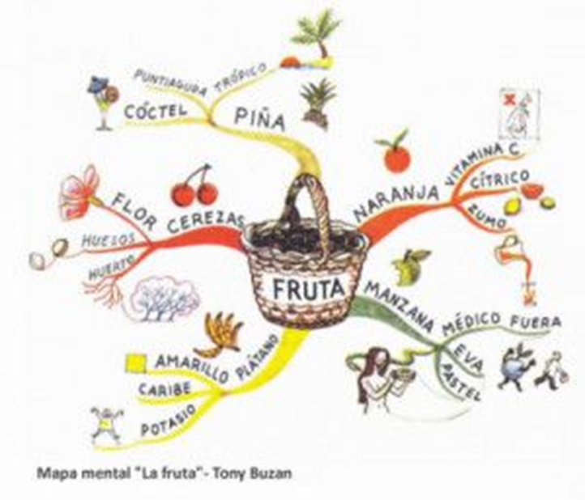
Sugerencias | - Debes contar con un espacio y tiempo para una correcta labor escolar.  - Asegúrate de tener todos tus materiales para realizar tu trabajo.  - No dudes en buscar en tu diccionario cualquier palabra desconocida.  - Ante cualquier duda, escribe en el foro de la página web.
 | Este trabajo es para realizarlo en dos sesiones.
Recursos digitales:
Clase 8: https://vimeo.com/403851640

Clase 9: https://vimeo.com/403851873

